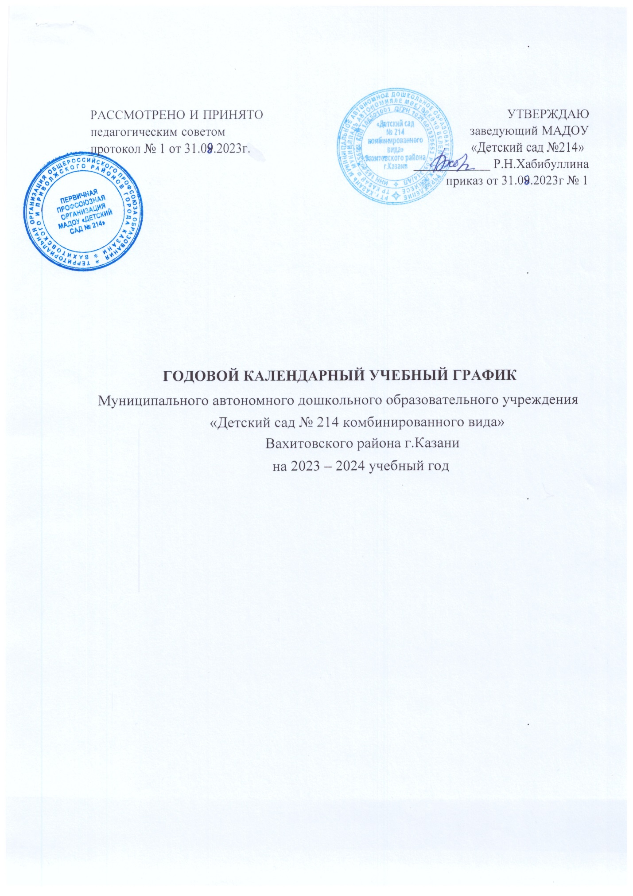

Пояснительная записка

Годовой календарный учебный график является локальным нормативным документом, регламентирующим общие требования к организации образовательного процесса в Муниципальном автономном дошкольном образовательном учреждении «Детский сад №214 комбинированного вида» Вахитовского района г.Казани на 2023-2024 учебный год.

Годовой календарный учебный график разработан в соответствии с:
- Федеральным Законом «Об образовании в Российской Федерации» от 29.12.2012 года № 273 – ФЗ (последняя редакция от 02.07.2021г);
- Приказом Минобрнауки России от 17.10.2013г №1155 «Об утверждении федерального государственного образовательного стандарта дошкольного образования»;
- Постановлением Главного государственного санитарного врача Российской
Федерации от 28.09.2020 № 28 "Об утверждении санитарных правил СП 2.4. 364820 "Санитарно-эпидемиологические требования к организациям воспитания и обучения, отдыха и оздоровления детей и молодежи" (Зарегистрирован 18.12.2020 № 61573);
- Постановление Главного государственного санитарного врача Российской Федерации от 28.01.2021г. № 2 "Об утверждении санитарных правил и норм СанПин 1.2.3685-21 "Гигиенические нормативы и требования к обеспечению безопасности и (или) безвредности для человека факторов среды обитания";
- Уставом МАДОУ «Детский сад №214».

Содержание годового календарного учебного графика включает в себя:
- режим работы ДОУ;
- продолжительность учебного года;
- количество недель в учебном году;
- сроки проведения мониторинга достижения детьми планируемых результатов освоения основной программы дошкольного образования;
- дополнительные формы образования;
- максимальное количество и продолжительность ООД;
- сроки проведения каникул;
Годовой календарный учебный график учитывает в полном объѐме возрастные психофизические особенности воспитанников и отвечает требованиям охраны их жизни и здоровья.
Режим работы МАДОУ «Детский сад №214»

Детский сад работает с 07.30 до 18.00, рабочая неделя состоит из 5 дней, суббота, воскресенье и государственные праздники – выходные.
Продолжительность учебного года составляет 40 недель (1 и 2 полугодие) без учѐта каникулярного времени.
Проведение мониторинга достижения детьми планируемых результатов освоения основной программы дошкольного образования предусматривает организацию первичного и итогового мониторинга. Обследование проводится в режиме работы ДОУ, без специально отведѐнного для него времени, посредством бесед, наблюдений, индивидуальной работы с детьми.
Воспитательно – образовательная работа в летний оздоровительный период планируется в соответствии Планом работы на летний период, тематическим планированием дней и недель, а также с учётом климатических условий.
Годовой календарный учебный график обсуждается и принимается Педагогическим советом № 1 и утверждается приказом заведующего ДОУ до начала учебного года. Все изменения, вносимые ДОУ в годовой календарный учебный график, утверждаются приказом заведующего образовательным учреждением и доводятся до всех участников образовательного процесса.
1. Режим работы учреждения

Продолжительность учебной недели |  |  |  | 5 дней (с понедельника по пятницу)
Время работы возрастных групп |  |  |  | 10,5 часов в день (с 07.30 до 18.00 часов)
Нерабочие дни |  |  |  | Суббота, воскресенье. Праздничные дни
2. Продолжительность учебного года
Учебный год |  | 01.09.2023 – 31.05.2024 |  |  |  | 40 недель
I полугодие |  | 01.09.2023 – 30.12.2023 |  |  |  | 18 недель
II полугодие |  | 01.01.2024 - 31.05.2024 |  |  |  | 22 недели
3.Мероприятия, проводимые в рамках образовательного процесса
3.1. Мониторинг достижения детьми планируемых результатов освоения основной общеобразовательной программы дошкольного образования:
Наименование |  | Сроки |  |  |  | Количество
Первичный мониторинг |  | с 02.10.2023 - 13.10.2023 г. |  |  |  | 2 недели
Итоговый мониторинг |  | с 22.04.2024 - 03.05.2024 г. |  |  |  | 2 недели
3.2. Дополнительные формы образования
Дополнительные образовательные услуги (кружки) |  | 01.09.2023 – 31.05.2024
3.3. Максимальное количество и продолжительность ООД
Возрастная группа | Количество занятий в день |  | Продолжительность ООД (мин) |  | Продолжительность дневной суммарной образовательной нагрузки в день (мин)
1 младшая | 1 половина дня – 2 |  | 10 мин |  | 20 мин
2 младшая | 1 половина дня – 2 |  | 15 мин |  | 30 мин
Средняя | 1 половина дня – 2 |  | 20 мин |  | 40 мин
Старшая | - половина дня –  2  - половина дня -1 |  | 25 мин |  | 50 мин или 75 мин при организации 1 занятия после  дневного сна
Подготовитель ная | 1 половина дня – 3-4 |  | 30 мин |  | 1 час 30 мин
4.Каникулярное время
 |  | Сроки/даты |  |  |  | Количество каникулярных  недель/праздничных  дней
Зимние каникулы |  | 01.01.2024г. – 08.01.2024г |  |  |  | 1 неделя

